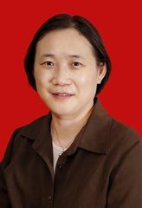
学术报告：
新常态下中国企业成长的研究
报告人：杨蕙馨
杨蕙馨，山东大学管理学院院长，现为山东大学校聘关键岗教授，产业经济学专业和企业管理专业博士生导师，山东大学产业组织与企业组织研究所所长，国务院政府特殊津贴专家，教育部“新世纪优秀人才支持计划”入选者，山东大学人文社科杰出学者奖励基金获得者，曾获第九届孙冶方经济科学奖（中国经济学最高奖）。
杨蕙馨教授的主要研究方向：产业组织与产业政策、企业组织与竞争、产业与企业竞争力。
本讲座将围绕中国企业在不同的改革阶段和不同的历史发展时期的成长特征展开研究，描述其进退机制的演绎路径，以及相应产业组织政策的相机选择 ，欢迎参加！

报告时间：2017年5月12日上午9:00-10:00
报告地点：经管楼702
主办：区域经济与产业经济研究所
南航经济学社

